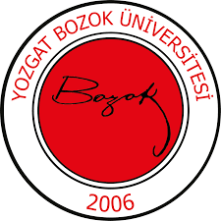 | YOZGAT BOZOK ÜNİVERSİTESİ  İKTİSADİ VE İDARİ BİLİMLER FAKÜLTESİ  SAĞLIK YÖNETİMİ BÖLÜMÜ  KÜLTÜR VE SANAT KOMİSYONU  GÖREV TANIMI | 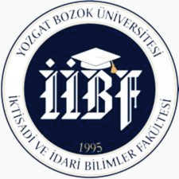
Birim | İktisadi ve İdari Bilimler Fakültesi / Sağlık Yönetimi Bölümü
Görev Adı | Kültür ve Sanat Komisyonu
Sorumluluk Alanı | Bölümdeki öğrencilerin kültürel ve sanatsal faaliyetlere katılımını organize etmek, kültürel etkinlikler planlamak ve bölümün sanatsal faaliyetlerde aktif olarak yer almasını sağlamak.
Görevin Amacı | Sağlık Yönetimi Bölümü öğrencilerinin kültürel ve sanatsal etkinliklere katılımını teşvik ederek kültürel farkındalıklarını artırmak, estetik bakış açılarını geliştirmek ve öğrenciler arasında kültürel etkileşimi güçlendirmek.
Görev ve Sorumluluklar | - Tiyatro, konser, sergi, şiir dinletisi, söyleşi, film gösterimi gibi kültürel ve sanatsal etkinlikler planlamak ve organize etmek.  - Bölümdeki öğrencilerin sanatsal yeteneklerini geliştirmelerine yönelik atölye çalışmaları düzenlemek ve destek sağlamak.
Yetkiler | Görev ve sorumlulukları gerçekleştirme yetkisine sahip olmak.
Yasal Dayanak | - Yozgat Bozok Üniversitesi Sağlık, Kültür ve Spor Daire Başkanlığı Yönergesi  - Üniversitenin İç Yönergeleri ve Senato Kararları
Komisyon Üyeleri | KÜLTÜR VE SANAT KOMİSYONU  Asıl Üye  Başkan Doç. Dr. Gülcan ŞANTAŞ  Üye Dr. Öğr. Üyesi Pınar HACIHASANOĞLU  Üye Arş. Gör. Pınar Nur DALGIÇ  Yedek Üye  Üye Dr. Öğr. Üyesi Ayhan DURMUŞ  Üye Dr. Öğr. Üyesi Durmuş GÖKKAYA

